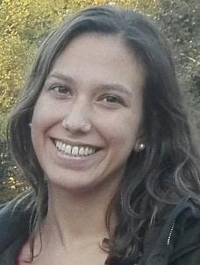

I’ve a Bachelor’s degree in Nutritional Sciences (University of Porto, 2009-2013) and a Master’s degree in Neurosciences (EMN-Online Master, University of Bordeaux, 2015-2017). Always on the interconnection between Nutrition and Neuroscience, I had the opportunity to work on a pre-clinic (6-month Bachelor’s internship, 2013, NutriNeurO), epidemiological (Public Health Institute, 2014-2015, University of Porto) and clinical research contexts (Master’s internships, NutriNeurO). I’m now starting a PhD in Neurosciences at the NutrineurO laboratory, under the supervision of Dr. Lucile Capuron. During this period, I will study the effect of metabolic factors and inflammatory status on depressive symptoms in obese patients.
------------------------------------------------------------------------------------------------------------------------------------
J’ai fait une licence en Sciences de la Nutrition (Université de Porto, 2009-2013) et puis un master en Neurosciences (EMN-Online Master, Université de Bordeaux, 2015-2017). Toujours à l’interface entre Nutrition et Neurosciences, j’ai travaillé au cours de mon cursus dans la recherche préclinique (stage de 6 mois de L4, 2013, NutriNeurO), épidémiologique (Institut de Santé Publique, 2014-2015, Université de Porto), et clinique (stages de M1 et M2, NutriNeurO). A l’heure actuelle je commence une thèse en Neurosciences au sein du laboratoire NutriNeurO sous la direction de Dr. Lucile Capuron, au cours de laquelle je vais étudier l’effet des facteurs métaboliques et statuts inflammatoire dans la symptomatologie dépressive chez le patient obèse.

